Testy liniowości pracy kompasu
Narzędzia pomiarowe.
Obrotnica – urządzenie umożliwiające precyzyjne ustawienie żądanego kierunku (z dokładnością do 1 stopnia), możliwość pochylenia (6 poziomów przechylenia w obie strony), napędzane silnikiem krokowym gwarantującym precyzyjną i stałą szybkość obrotu. Zdjęcia urządzenia poniżej :
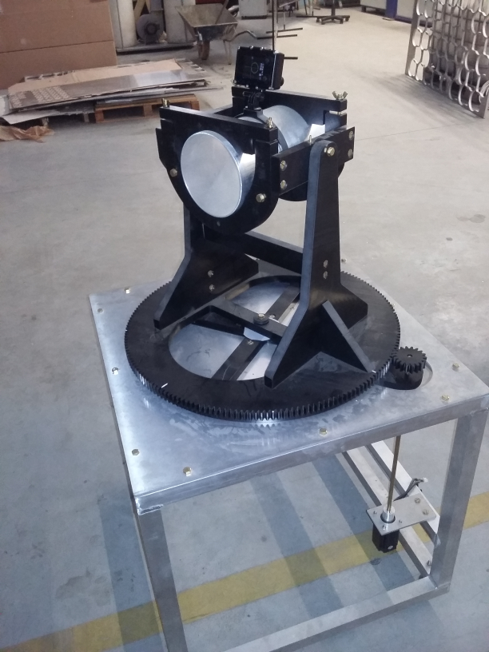
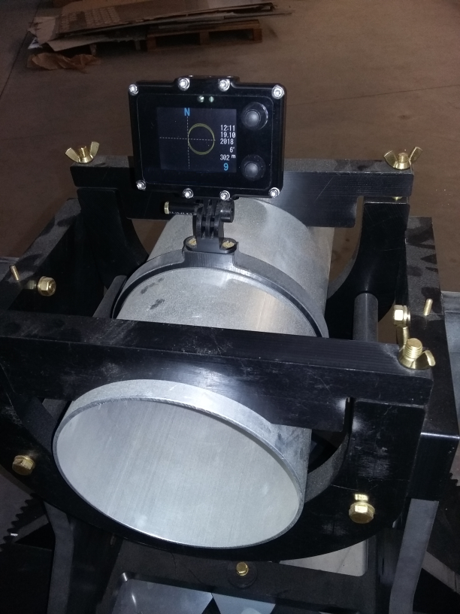

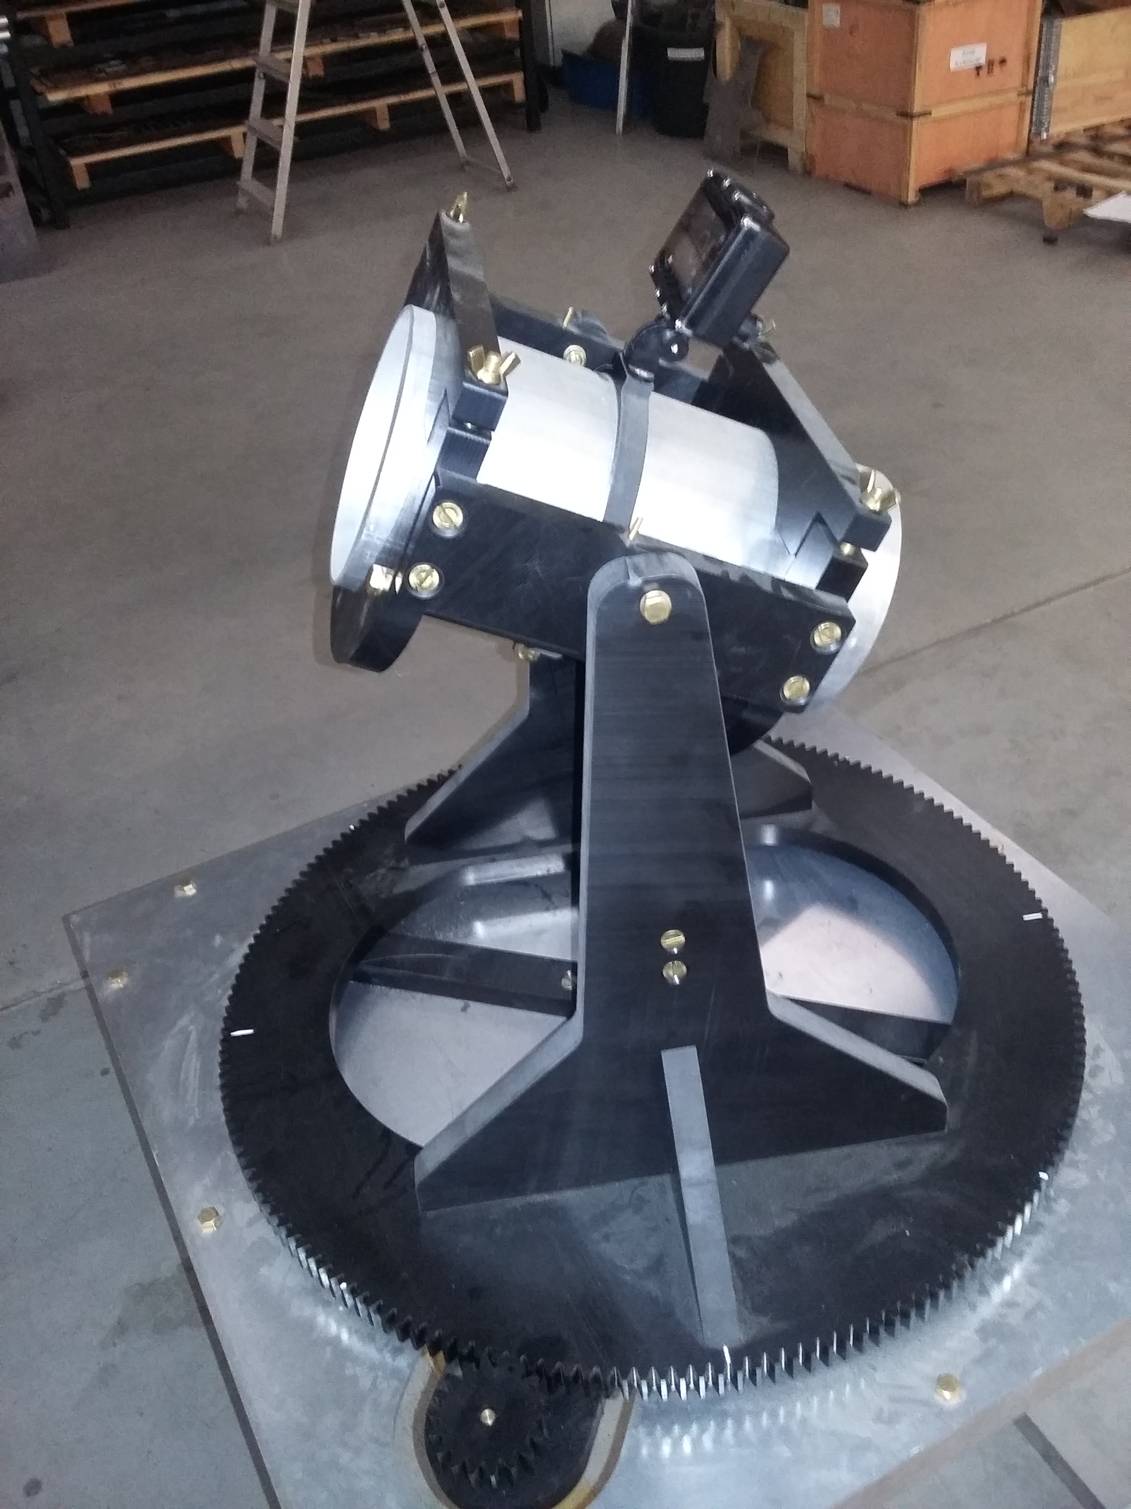

Przebieg próby
Testowane urządzenie mocowane było na obrotnicy, umieszczonej na zewnątrz budynku. Późniejsze próby wykazały, że również wewnątrz budynku uzyskuje się dobre rezultaty w starannie dobranym miejscu.
Nawigacja zaprogramowana była w ten sposób, aby emulować płynięcie ze stałą prędkością 50 m/min. Mechanizm sterujący obrotnicą wykonywał pełny obrót o 360 stopni w ciągu 2 minut. Próba obejmowała typowo wykonanie 3 obrotów. Idealne urządzenie wygenerowałoby w wyniku próby obraz trzech idealnych okręgów nakładających się dokładnie na siebie.
Wyniki prób przedstawiają poniższe zdjęcia:
- przypadek bardzo dobrej liniowości (urządzenie spełnia oczekiwania)
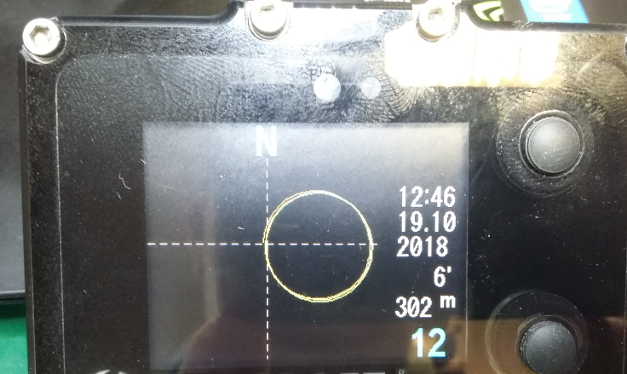

- przypadek idealnej liniowości, ale źle skalibrowanego offsetu (mała i duża odchyłka)
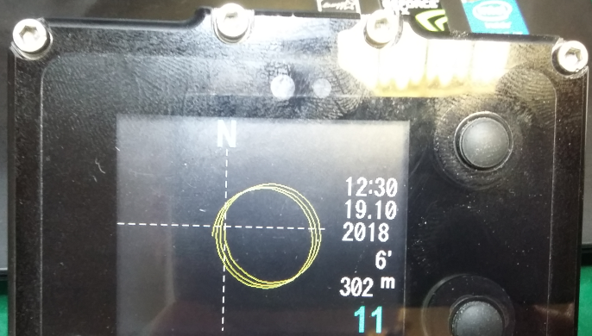
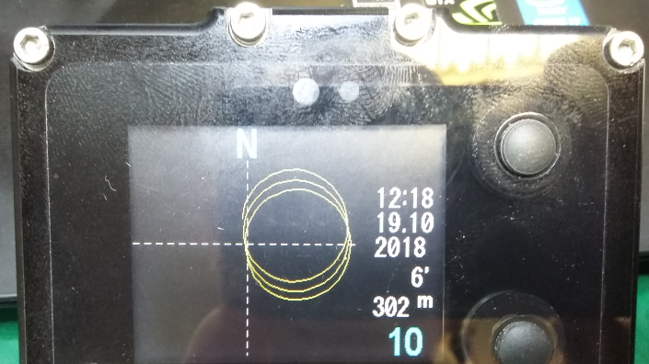

- przypadek przekroczenia dopuszczalnego przechyłu (próba dla 90 stopni, dopuszczalny przechył 65 stopni)
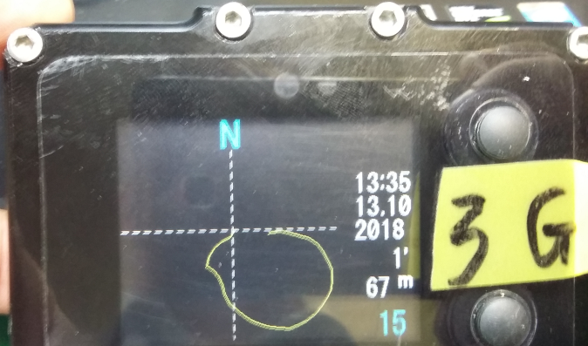

- zmiany kierunku i prędkości obrotowej w trakcie testu (niedopuszczalne)
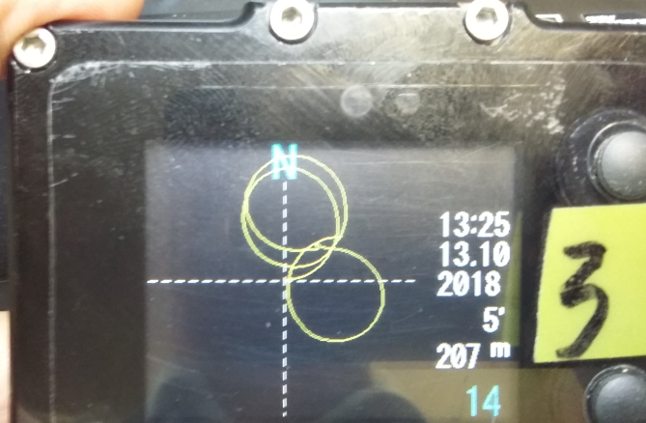
- źle przeprowadzona próba (zakłócenie zewnętrzne w pierwszej części testu)
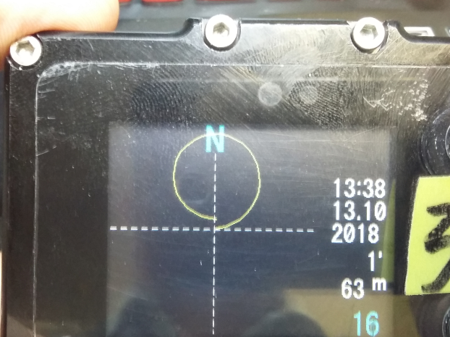

Rezultaty końcowe.
W wyniku prób opracowano procedury testowania prawidłowości działania kompasu oraz określono dopuszczalne zakresy odchyleń, powyżej których urządzenie traktowane jest jako nieprzydatne (niespełniające założeń).

